МГ3515 |  | Элемент для развития ловкости "Зацепы-трубы" (комплект - 12 шт.)
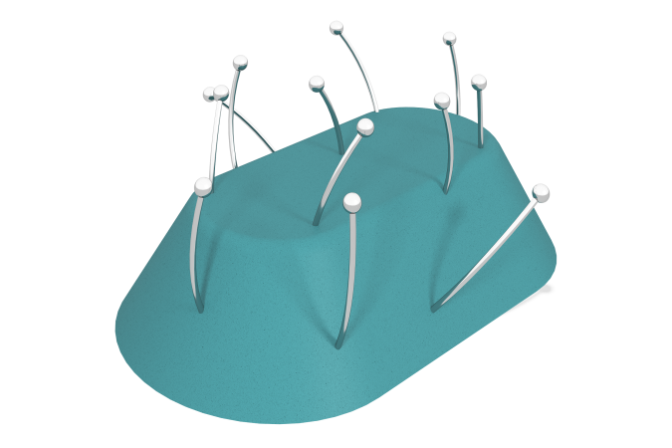

Размеры, мм: |  | Вес, кг: | 0
Характеристики материалов
Материалы: нержавеющая сталь.
Комплектация: зацепы- 12 шт.
Холм в состав поставки оборудования не включен и должен изготавливаться, и устанавливаться заказчиком самостоятельно или заказываться отдельно. В состав поставки входит только оборудование, установленное на поверхности холма.
Зацепы фиксируются на поверхности на разном расстоянии друг от друга и под различным углом.

